Структурное подразделение «Детский сад №8 комбинированного вида»
муниципального бюджетного дошкольного образовательного учреждения
«Детский сад «Радуга» комбинированного вида»
Рузаевского муниципального района

КОНСПЕКТ НОД
в логопедической (старшей) группе:

«Мой любимейший город».

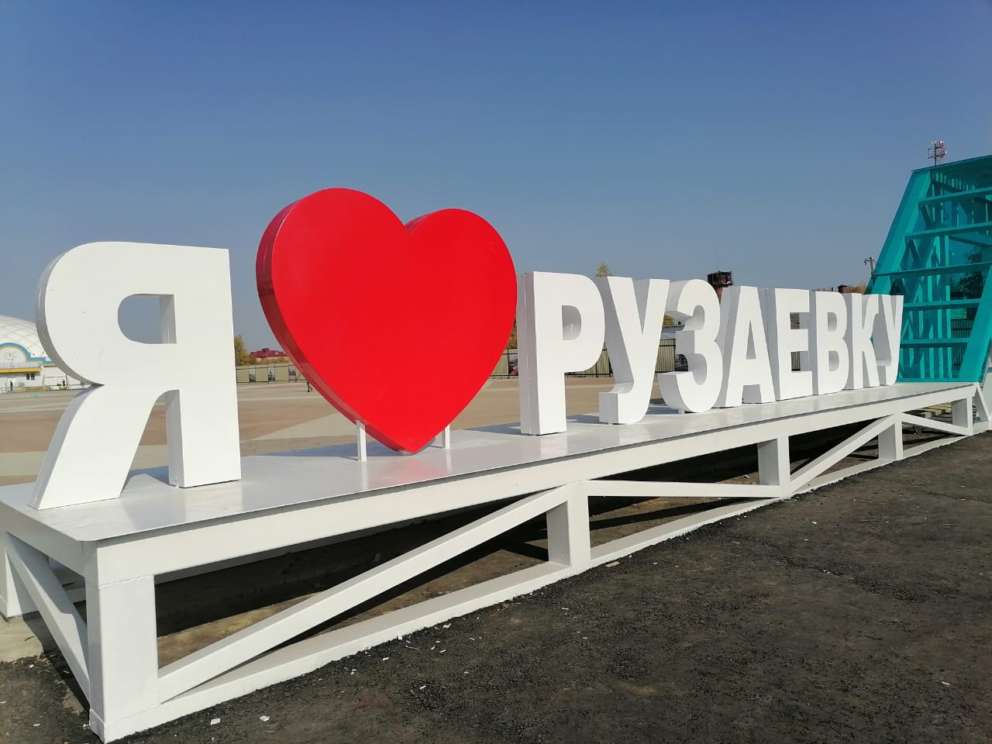
Разработала и реализовала:
воспитатель
Корчагина С. Н.

Рузаевка, 2024 г.
Программные задачи:
Коррекционно-образовательные задачи: Формировать основы национального самосознания и любовь к малой Родине, интерес к настоящему и историческому прошлому родного города, учить образовывать относительные прилагательные,
Коррекционно-развивающие задачи: Развивать психические процессы,
активизировать словарь по теме; развивать умение самостоятельно делать выводы и обобщения. Развивать навыки сотрудничества.
Коррекционно-воспитательная задача: Воспитывать любовь к родному городу, гордость за его жителей, бережное к нему отношение.
Оборудование:
Слайды с фотографиями старого и нового города, игрушка автобуса, карта, фотовыставка-фотографии людей, прославивших город, символика города, музыкальное сопровождение, карточки к д/и, мяч, карандаши.
Предварительная работа: Просмотр фотографий Рузаевки, виртуальная экскурсия по городу, заучивание пальчиковой гимнастики «Люблю по городу гулять».
Содержание НОД:
- Орг. момент: игровое упражнение «Доброе утро» (дети выполняют действия по тексту)
«Кем-то придумано просто и мудро,
При встрече здороваться: «Доброе утро!
«Доброе утро!»- скажем друг другу,
«Доброе утро! »- подружке и другу.
« Доброе утро!»- солнышку красному,
Самому чистому, самому ясному.
И пусть согревают нас солнца лучи,
Лучи теплоты и лучи доброты.
- Беседа с детьми.
-Ребята, я предлагаю вам принять участие в интересной беседе, начать которую хочу с небольшого музыкального фрагмента. *Звучит отрывок песни «С чего начинается Родина».
- О чем песня?
-Как вы понимаете слово «РОДИНА»? (место где родился и вырос человек, страну, гражданином которой является и тд.)
*Чтение стихотворения И. Мазина «У каждого листочка…»
У каждого листочка,
У каждого ручья
Есть главное на свете
Есть Родина своя.
Для ивушки плакучей
Нет реченьки милей,
Для беленькой березки
Опушки нет родней.
Есть ветки у листочка,
Овражек у ручья,
У каждого на свете
Есть Родина своя.
Места, где ты родился,
Где радостно живешь,
Края свои родные
Ты Родиной зовешь.
–Ребята, а какое место на земле вы можете назвать своей Родиной? (наш родной город - Рузаевка)
-Если мы с вами живем в городе Рузаевка, то, как нас можно назвать? (горожане, рузаевцы)
–Ребята, сейчас я хочу пригласить вас на небольшую экскурсию по улочкам нашего города. Во время путешествия мы будем рассматривать достопримечательности родной Рузаевки, вспоминать людей, прославивших наш город, а так же играть в интересные игры, посвященные городу.
Те, кто во время путешествия покажет хорошие знания о городе, будет награжден эмблемой настоящего рузаевца (картинка с гербом города)
-Путешествовать по городу будем на автобусе. Автобус отправляется к поездке все готово. Билеты предлагаются за красочное слово.
-Место в автобусе займет тот, кто скажет, какой наш город? (красивый, молодежный, современный, зеленый, благоустроенный, гостеприимный и тд.) Дети получают билетики.
- Д/и «Доскажи словечко».
–Отправляемся в путь! Первая остановка «Доскажи словечко» (детям предлагаются пословицы о Родине)
Нет ничего на свете краше (чем Родина наша)
Человек без Родины, что… (соловей без песни)
Береги землю родную (как матушку любимую)
Всякому мила (своя сторона)
Жить - Родине (служить)
Родная сторона-мать (а чужая-мачеха)
Две пословицы по выбору - объяснить. 2-я остановка – «Историческая».
На слайде фотовыставка «Старая Рузаевка»
По старым пожелтевшим фотографиям,
По зарисовкам, очеркам газет Читаем городскую биографию- Историю невымышленных лет.
-Город Рузаевка возник, когда царь Михаил Федорович в 1631 году подарил за верную службу поместье на берегу реки Инсар татарскому мирзе Урозаю. Спустя 80 лет внуки Урозая отказались перейти в христианство и потеряли дедово наследство. Оно стало переходить из рук в руки, а с 1905 по 1907 год там располагалась столица Рузаевской республики.
Спустя десять лет, в 1725 году, имение перешло к поручику Тихону Лукину, который, в свою очередь, в 1757 году продал его графу Струйскому.
В 1893 году через село пролегла Московско-Казанская железная дорога. И рузаевцы по праву гордятся своей причастностью к развитию российского железнодорожного сообщения. С этого времени вся жизнь Рузаевки связалась с железной дорогой, которая обеспечила рабочими местами очень многих её жителей. И по сей день Рузаевка считается городом железнодорожников.
Статус города Рузаевке был присвоен в 1937 году. Город расцвёл, в нём появилось множество гостиниц, парков, различных достопримечательностей, которые стоит увидеть своими глазами. В наше время этот город второй по величине в республике, фактически являясь городом-спутником Саранска.
- Д/и «Придумай улицу».
-Давайте представим, что нам выдалась честь назвать улицы города. Если в городе много берез, то, как бы ты назвал эту улицу? (Березовая и т.д.)
- Как вы думаете, что делали люди, которые приехали на новое место? (сл. работа «переселенцы», «первостроители».) С тех пор прошло немало лет, когда на месте маленького рабочего поселка с дощатым перроном и редкими деревянными домишками были построены новые здания.
–Как вы думаете, изменился наш город с той поры или нет?
3-я остановка - «Парковая»
- Мини-викторина «Природа родных мест»
-Какие деревья растут на территории нашего города? (береза, дуб, тополь, ель)
-Какие животные обитают вблизи г. Рузаевки, на территории нашей Республики Мордовия (заяц, лиса, еж, кабан, бурый медведь,)
-Какие птицы живут в городе и на пригородной территории? (вороны, воробьи, синицы, совы, дятлы, снегири)
-Какие рыбы водятся в реках, водоемах города и области? (карась, щука, сом, карп, ротан)
-Ребята, чтобы сохранить природу родного города и края для последующих поколений нужно ее охранять и оберегать.
3-я остановка - «Символическая» (символы города).
6. Беседа о символике города.
Герб города Рузаевка зарегистрирован в Государственном геральдическом регистре РФ под номером 13298.
Описание герба:
«В червлёном поле золотой, с зелёным стеклом, железнодорожный фонарь, поверх кольца (ручки) которого — четыре золотые, с серебряными наконечниками, стрелы, сложенные в косой крест наконечниками наружу».
Символика герба:
- фонарь — символ света, надежды и тепла, дружелюбия и гостеприимства, зовущий к движению вперёд;
- стрелы — целеустремлённость, уверенность, целенаправленность;
- красный (червлень) — мужество, любовь к своей Родине, к её истории, труд, красота и праздник;
- зелёный (зелень) — надежда, жизненный путь, вечность;
- золото — богатство, мудрость, уважение;
- серебро — добро, мир, чистота помыслов;
- стекло — символ чистоты.
Что изображено на флаге нашего города? (Железнодорожный фонарь – так как является городом железнодорожников и четыре стрелы символизируют четыре железнодорожных направления: Москва, Нижний Новгород, Самара и Пенза)
7. Пальчиковая гимнастика «Люблю по городу гулять». Люблю по городу гулять, Люблю смотреть, люблю считать. Площадь-раз, дом связи-два, Три - фонтан красавиц.
А четыре наш дворец- В нем каждый гений и творец… Пять по парку я гуляю, Всякий уголок в нем знаю.
Очень любим мы наш город Он красив и вечно молод! 8.«Раскрась герб Рузаевки».
- я остановка - «Знаменитые люди Рузаевки» (фотовыставка)
- Людьми каких профессий гордится наш город? (поэтами, писателями, музыкантами, художниками, спортсменами, журналистами, ветеранами)
-Какие это люди? (талантливые, умные, сильные, трудолюбивые, музыкальные, одаренные).
5-я остановка - «Современный город» (или «Любимый город мой»)
- Ребята, вы любите свой город? Почему?
-Я думаю, что вы хорошо знаете его и легко узнаете на фотографиях среди множества других городов.
- Д/и «Узнай любимые уголки своего города».
- У каждого человека в городе есть любимое место, где ему нравиться бывать. Нужно отгадать загадки о городе, а отгадки найти на стенде с фотографиями.
Отгадайте-ка, ребятки,
Вы о городе загадки.
Я начну стихи читать,
Вам придётся продолжать.
1. Шумят повсюду машины,
И едут люди кто куда.
Со всех сторон, со всех концов,
Кто ждёт прибытий автобусов.
Того мы приглашаем в зал,
Что называется… (автовокзал)
2. В нём есть экспонаты удивительные,
экспонаты редкие и восхитительные.
Но покупать их не позволят.
Не потому, что много стоят.
Ведь это клад страны моей,
Не магазин здесь, а… (музей)
3. Здесь можно опустить письмо,
Отправить телеграмму.
По телефону позвонить
В командировку маме.
Ты можешь здесь купить конверт
Послать посылку срочно.
Всем передать большой привет
Ведь это здание- … (почта)
4. Если холодильник пуст,
Кушать если нечего,
Нет ни хлеба, ни капусты,
Масла нет и гречки.
Ты сюда входи скорей
И бери корзину,
Покупай, что повкуснее
В нашем… (магазине)
5. Люди в белом, не скучают,
Не сидят без дела,
Курс леченья назначают
Эти люди в белом.
Если кто- то заболел
Все идут лечиться
Во взрослую или
Детскую… (больницу)
-Ребята, назовите свои любимые места в Рузаевке и почему вам нравиться там бывать? (3-4 ответа детей).
- «Один – много».
- И напоследок, мы с вами сыграем в игру «Один – много». (с мячом) Улица-много улиц и тд.
- Завершая наш разговор, давайте помечтаем о том, чтобы вы хотели сделать для города, когда вырастите. Наша игра – мечта так и будет называться «Мечтатели». Ее можно начинать словами: «Когда я вырасту…»
- Какие прекрасные у вас мечты. Я думаю, что каждый из вас осуществит свою мечту, когда вырастет.
- Итог НОД:
- Понравилось ли вам путешествие по улочкам родного города? дети награждаются медалями «Знатоки города».

